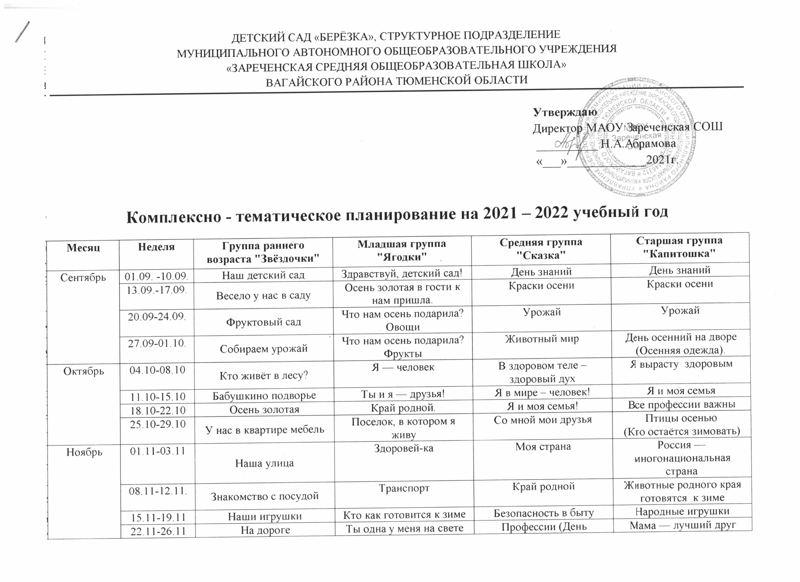

Декабрь | 29.11 – 03.12 | Одежда и обувь | Дом, где я живу | Скоро зима! | Зима спешить к нам в гости
 | 06.12 – 10.12 | Мамины сказки | Здравствуй Зимушка-зима! | Правила дорожного движения | Имена и фамилии
 | 13.12 – 17.12 | Новогодние забавы | Новогодний калейдоскоп | Одежда | Безопасность ПДД
 | 20.12 – 24.12 | Праздник ёлки | Новогодний калейдоскоп | Традиции встречи Нового года | Украшаем лесную гостью
 | 27.12 – 30.12 | Повторение материала | Новый год | Здравствуй, Дед Мороз! | Встречай праздник чудес
Январь | 10.01 – 14.01 | Зимние загадки | Зимние забавы | Зимушка - Зима! | Такой разный транспорт
 | 17.01 – 21.01 | Музыка и фольклор | Звери и птицы зимой | Зимние виды спорта | Зимний лес  (как живут звери зимой).
 | 24.01 – 28.01 | Мы играем | Хотим всё знать | Там, где всегда зима | Народная культура и традиций
Февраль | 31.01 – 04.02 | Мы помощники | Одежда | Волшебница вода | Профессия моих родителей
 | 07.02 – 11.02 | Книжка – малышка | Азбука безопасности | Транспорт | Неделя добрых дел
 | 14.02 – 18.02 | Наша большая семья | Военные профессии | Военные профессии | Воздух-невидимка
 | 21.02 – 25.02 | Весёлый петрушка | Праздник пап | Защитники Отечества | День защитника отечества
Март | 28.02 – 04.03 | Международный женский день –  8 марта | Мамин праздник | Мама милая моя! | Мамин праздник  8 - марта
 | 07.03 – 11.03 | Волшебная вода | Матрёшкины посиделки | Народная игрушка | Масленица
 | 14.03 – 18.03 | Растём здоровыми | Народные игрушки | Народная культура и традиции | Мой родной край
 | 21.03 – 25.03 | Весна идёт | В мире доброй сказки | Мебель | Береги планету
 | 28.03 – 01.04 | Мир вокруг, растения | Весна — красна | Этикет | Весна - красна
Апрель | 04.04 – 08.04 | Дружные ребята | Птицы весной | Птицы-наши друзья | Неделя детской книги
 | 11.04 – 15.04 | Мой дом | Насекомые | День космонавтики | День космонавтики
 | 18.04 – 22.04 | Мир вокруг, насекомые | Цветы | В гостях у сказки | День Земли
 | 25.04 – 29.04 | Мир вокруг, птицы | Подарки весны | День Земли | Волшебница вода
Май | 04.05 – 06.05 | Фрукты и овощи | Волшебница — вода | День победы | Праздник 9 мая!
 | 11.05 – 13.05 | Я в мире человек | Волшебница — вода | Растительный мир | Обитатели подводного мира
 | 16.05 – 20.05 | Разноцветный мир | Мои любимые игрушки | Времена года, закрепление | Насекомые. Травы. Цветы
 | 23.05 – 31.05 | Повторение материала | Хорошо у нас в саду.  Закрепление | Время веселых летних игр | Повторение пройденного

